
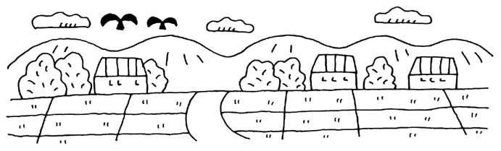
五〇年前の世界は、米ソがそれぞれ軍事同盟を張りめぐらして対抗し、核兵器を含む軍拡競争が進められました。
当時、米ソを中心とした軍事同盟に加盟していた国は五十二カ国。当時の国連加盟国の五十三％を占めていました。
ところが現在、軍事同盟で機能しているのはNATO、日米、米韓、米豪の四つだけです。国数は三十一カ国、世界の十六％だけになりました。
東南アジアでは、主権尊重、紛争の平和的解決、武力行使の

第一は、六〇年安保条約改訂の際。核兵器を積んだ艦船の入国を、事前協議の対象からはずすという密約。
この文書を、外務省の次官が保管し、歴代総理二十三人中十八人が知らされていなかったといわれます。
第二は、一九六九年沖縄返還の時の佐藤・ニクソン密約。この文書を、佐藤元首相の遺族が保管していました。
沖縄返還は、表向きは核抜きで合意しましたが、核兵器持込みや核兵器貯蔵が、常時行われていたのです。
外務省の調査では、横須賀
基地の空母母港化に際しての密約文書も見つかりました。

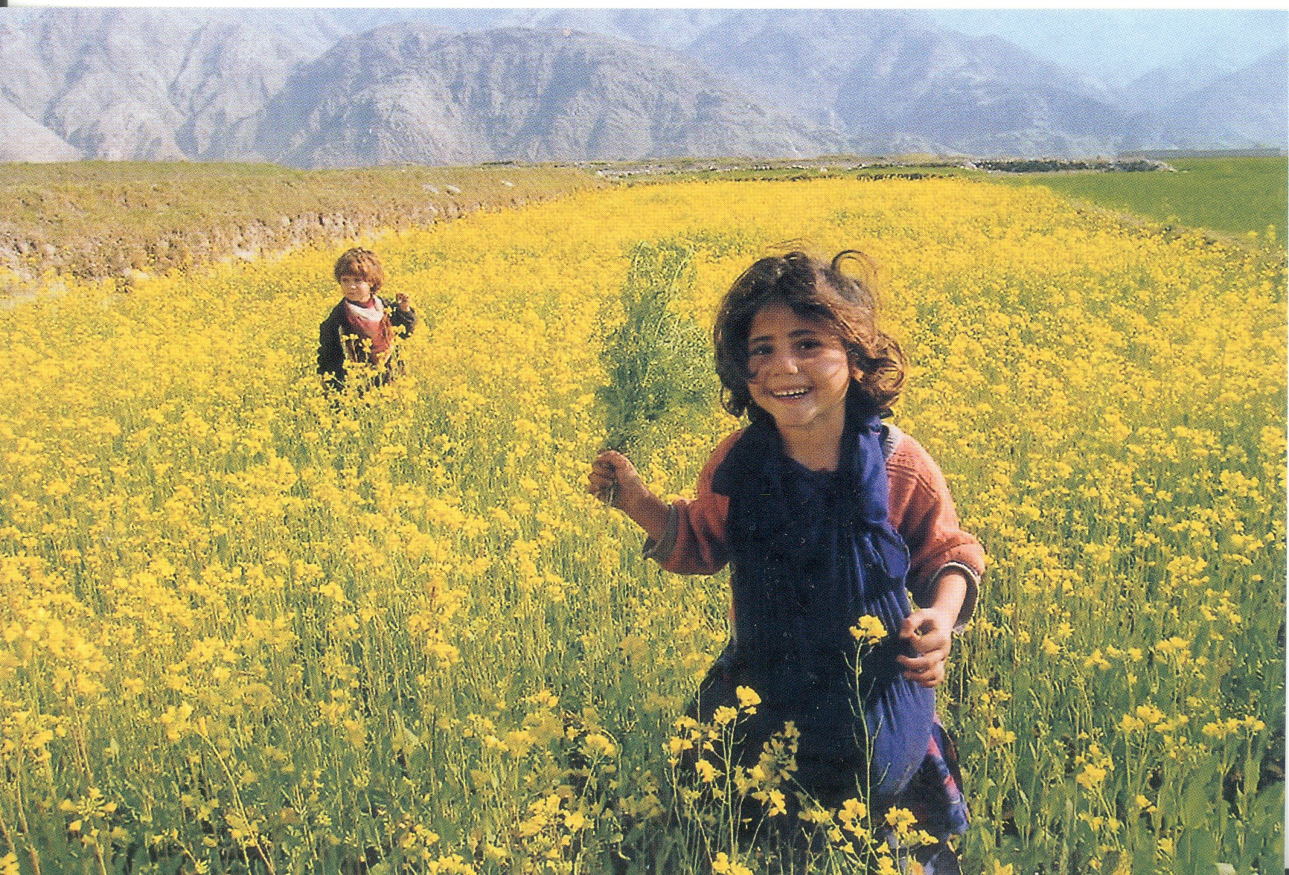
すか？ 静岡県民としては、絶対反対でしょう。
いま進められているのは、沖

伊藤和也さん写真展
アフガニスタンで農業指導中に殺害された伊藤和也さんの追悼写真展が、昨年11月に二俣公民館・水窪文化会館・佐久間高校で開かれ、1500人が訪れました。
領海三カイリ？
日本の領海は十二カイリのはず。ところが、津軽、宗谷
対馬東・西、大隅の五海峡だけは三カイリです。これも、アメリカの原子力潜水艦の自由航行を保障するためのもの。
鳩山首相は「対等な日米関係」「核兵器の無い世界」の実現に取り組むと表明しています。「核密約」を含むあらゆる密約を徹底解明し、密約を破棄すべきです。

核持ち込み 自由自在
総理の大半が知らされなかった
真相解明と廃棄を求めよう

静岡への移転 絶対おことわり！
私たちの税金も、自然も
米軍再編強化で 奪われる！

いま焦点となっている沖縄の普天間基地問題。名護市辺野古へ新基地を建設し移設する案に反対の声が広がっています。
海兵隊は外国への攻撃専門の部隊。沖
縄（日本）にいなければならない理由は全くありません。
アメリカ側は昨年十二月普天間ヘリ部隊の一
部訓練を自衛隊東富士演習場に移転するよう提案してきました。一方、大阪府知事は、赤字の関西空港に誘致する発言をしています。それならば、大赤字必至の静岡空港へどうぞということになりま

縄の「負担軽減」ではなく、基地強化・国内たらい回しです。ハワイ・グアム・沖縄の海兵隊を一体として強化する。これがこの問題の本質です。
普天間基地の無条件撤去、
これだけがベストの選択です。
世界に広がる非軍事の流れ
軍事同盟は二〇世紀の遺物
放棄をうたう『東南アジア友好
協力条約（TAC）』が結ばれ、二十五カ国、世界人口の五十七％の

地域にまで広がっています。中南米・カリブ海でも、すべての国による平和協力機構が今年発足します。
この半世紀に、軍事同盟から抜け出して、地域の平和共同体が世界各地に広がっています。
国民を５０年間 だまし続けた
自民党政府が「存在しない」と言い続けて来た日本への核兵器持ち込みなど、日米が結んだ数々の密約に関する調査が、いま外務省で進んでいます。
無条件撤去がベスト
【日米（軍事）同盟の強化】が正解か
新しい日本の道筋を考えよう
憲法９条が光るときです！

こうした国々で注目されているのが日本の憲法第九条です。戦争放棄をうたった平和憲法は、二十一世紀の世界に光り輝こうとしています。
アメリカではブッシュの乱暴な武力行使は否定されました
が、オバマの【正しい戦争】論で先が危ぶまれています。
日本では「日米同盟強化」を声高に叫ぶ人たちもいますが、国民目線で根本から再検討してみましょう。

非核三原則とノーベル賞
非核三原則とは、 核兵器を
＊ 作らず ＊ 持たず
＊ 持ち込ませず です。
これは佐藤内閣のとき国会で宣言。それによって佐藤栄作氏が１９７４年ノーベル平和賞を受賞しました。いま彼自身も関わった密約によって《持ち込ませず》が空文化されていたとは。ノーベルさんは何と言うでしょう。

